2. Kandidáti a zvolení poslanci
Kandidátní listiny pro volby do PS PČR mohou podávat politické strany a hnutí a jejich koalice; pro každý volební kraj mohou tato politická uskupení vystupovat pouze na 1 kandidátní listině. V Zákoně je pro každý volební kraj uveden maximální počet kandidátů, který může být na kandidátní listině uveden. Toto pravidlo platí již od roku 1995, kdy byl Zákon vydán, nicméně počet volebních krajů se v průběhu uplynulého dvacetiletí třikrát změnil. V letech 1996 a 1998 se volilo v 8 tehdejších krajích. Nejvíce mandátů se rozdělovalo v Jihomoravském kraji (celkem 60), nejméně v kraji Jihočeském (pouze 20 mandátů). Novelou č. 204/2000 Sb. došlo ke krátkodobému navýšení počtu volebních obvodů na celkových 35, které se skládaly z 1 až 4 okresů (v Praze městských částí). Největším volebním obvodem byla MČ Praha 1 s 18 mandáty a nejmenšími volebními obvody byly Svitavy, Třebíč a Vyškov s pouhými 9 mandáty. Na základě této novely Zákona však nebyly žádné volby provedeny. Novela č. 37/2002 Sb. přinesla již současné vymezení 14 volebních krajů, které je uvedeno v tabulce 8. Podle této novely se volilo v letech 2002, 2006, 2010 a 2013.

Tabulka 8 Maximální počet kandidátů na kandidátní listině podle aktuálního znění Zákona

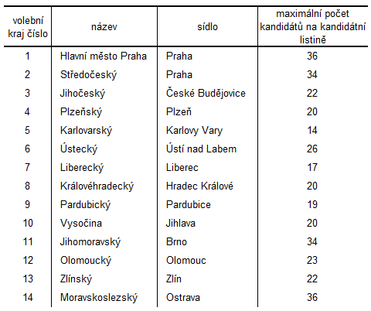

2.1 Složení poslanců ve sněmovně podle pohlaví a věku

Kandidující uskupení nebyla omezena pouze maximálním počtem kandidátů na kandidátních listinách v příslušných volebních krajích, ale rovněž věkovou hranicí samotných kandidátů, kteří museli splňovat podmínku dovršení věku 21 let, aby se mohli ucházet o poslanecký mandát. Oproti volbám do zastupitelstev měst a obcí, kde je věková hranice stanovena na 18 let, tato skutečnost ovlivňuje průměrný věk kandidátů i samotných zvolených poslanců, i když ne zcela výrazně. Průměrný věk kandidátů se v průběhu uplynulých let postupně snižoval, nicméně úspěšní kandidáti naopak „stárli“. Tento fakt lze vypozorovat z tabulky 9, kdy se nastolený trend 90. let počátkem nového milénia otočil a průměrný věk kandidátů již nebyl vyšší než průměrný věk zvolených poslanců. S ohledem na obecné trendy není překvapivé, že se o mandát do dolní komory PČR uchází stále více žen a jejich zastoupení v PS se pomalu zvyšuje, byť pouhá pětina žen v PS není zdaleka číslem srovnatelným v rámci zemí Evropské unie.

Tabulka 9 Kandidáti a poslanci podle pohlaví a věku v letech 1996–2013

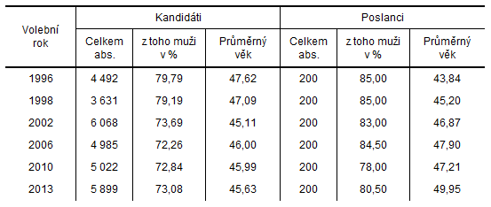

Dlouhodobě genderově nejvyváženější stranu v dolní komoře parlamentu představuje KSČM, u které podíl žen neklesl nikdy pod jednu pětinu zvolených poslanců (viz tabulka 10). Vyšší podíl žen je také patrný u poměrně mladých parlamentních stran VV a TOP 09. Pohlavně rovnocenné zastoupení ve sněmovně získala pouze Strana zelených v roce 2006, kdy ze 6 mandátů získaly ženy právě 3 mandáty.

Rovnocenné zastoupení žen je aktuálně diskutováno v rámci návrhů na úpravu volebního zákona. V uplynulých pěti letech bylo předloženo hned několik právních úprav, které měly zajistit rovnoměrné zastoupení mužů a žen již na samotných kandidátních listinách. Žádná legislativní úprava však nebyla dosud schválena.

Tabulka 10 Zastoupení žen ve sněmovně v letech 1996–2013 podle politických stran, v %
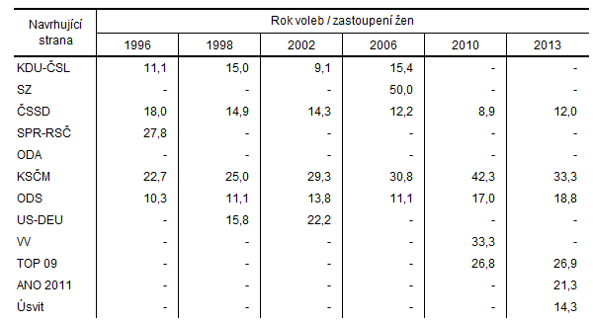

Grafické znázornění věkové struktury podle pohlaví nabízejí tzv. věkové pyramidy (též stromy života). Z grafu 8 je možné určit věkové skupiny, které se nejvíce podílely na nárůstu průměrného věku zvolených poslanců. Zatímco v roce 1996, 1998 a 2006 byla jedna třetina mandátů obsazena muži ve věku 41–45 nebo 51–55 let, v roce 2002 byli nejpočetnější skupinou v dolní komoře parlamentu muži ve věku 46–50 a 56–60 let. V roce 2010 se poměr věkových skupin vyrovnal a při posledních volbách v roce 2013 začala opět mírně dominovat věková skupiny mužů ve věku 56–60 let.

Graf 8 Pohlavně věkové složení poslanců ve sněmovně v letech 1996–2013
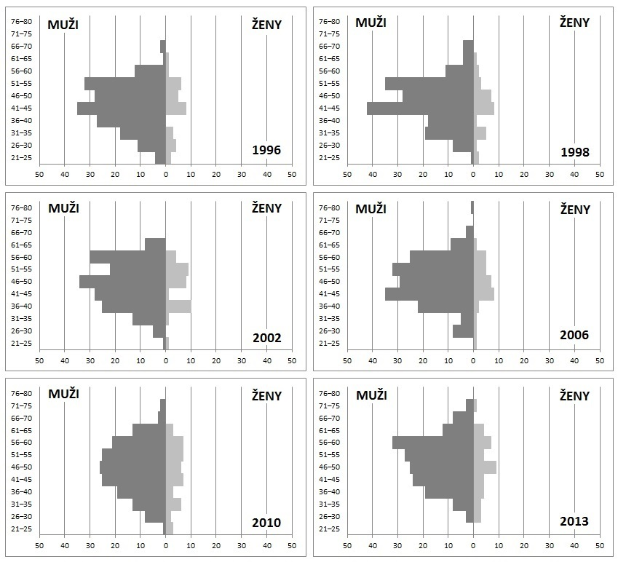

2.2 Délka výkonu mandátu a uplatnění náhradníků

Český statistický úřad podle §11 Zákona zpracovává volební výsledky a tyto výsledky pak dále eviduje a zpracovává ve formě datových a publikačních výstupů. Nicméně se vždy jedná o výsledek volby, tedy o přidělení mandátů na základě hlasování voličů. Během volebního období však nastávají změny a mandáty jsou postoupeny náhradníkům vzešlým z výsledku hlasování. Z výše uvedeného důvodu bylo v souvislosti s přípravou této publikace osloveno Oddělení komunikace a vzdělávání PS PČR a na základě zpracování veřejně dostupných dat PS PČR a dat ČSÚ byla speciálně pro účely této výroční publikace zpracována analýza délky výkonu mandátu. Tato analýza byla oproti časovému období let 1996–2013 doplněna o aktuální volební období, kdy byl do 10.5.2016 poslanecký mandát postoupen již 11 náhradníkům (viz tabulka 11).

Poslanecký mandát je nejčastěji uvolněn v případě rezignace nebo úmrtí poslanců nebo po jiných volbách, kdy je výkon poslaneckého mandátu neslučitelný s jinou funkcí nebo činností. S funkcí poslance je neslučitelná například funkce senátora, prezidenta republiky nebo poslance Evropského parlamentu. Nárůst počtu nových poslanců z řad náhradníků je patrný již v roce 2004, kdy v květnu proběhlyhistoricky první volby do EP a následně došlo v červenci téhož roku k nestandardnímu nárůstu nově nastoupivších poslanců.

Z pozice náhradníka bývá v rámci volebního období dodatečně obsazeno přibližně 5-10 % mandátů, což představuje 10-20 křesel v dolní komoře parlamentu. Kompletní seznam všech poslanců, kteří v období let 1996–2016 vykonávali mandát alespoň část volebního období je uveden v příloze 2.

Tabulka 11 Počet přidělených mandátů po volbách a v rámci volebního období v letech 1996–2016
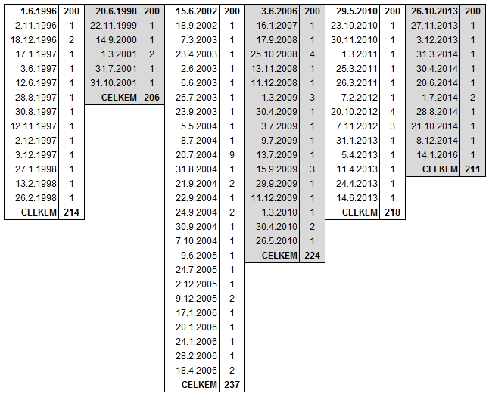
Zdroj dat: web PS PČR (10.5.2016)

Mandát s vůbec nejkratší délkou trvání byl 25.3.2011 udělen na pouhý jeden den současnému senátoru Jiřímu Dientsbierovi (hl. m. Praha, ČSSD), který však ani nestačil složit poslanecký slib, neboť s koncem senátní volby 26.3.2011mu vznikl senátorský mandát. Poslanecký mandát byl následně postoupen Miroslavu Svobodovi (hl. m. Praha, ČSSD), jenž funkci poslance zastával obě předchozí volební období.
Na pouhý jeden den byl po rezignaci poslance Zdeňka Koudelky (Jihomoravský kraj, ČSSD) mandát přidělen také Zuzaně Domesové (Jihomoravský kraj, ČSSD), která však odmítnula uvolněný mandát převzít. Do konce funkčního období (58 dní) proto mandát převzala do svých rukou Silva Černohorská (Jihomoravský kraj, ČSSD).

Přibližně na jeden měsíc se stal na základě výsledků volby v říjnu 2013 poslancem Miloslav Bačiak (Kraj Vysočina, ANO 2011), po jeho rezignaci získal mandát Jan Sobotka (Kraj Vysočina, ANO 2011), který však funkci poslance zastával pouhých 6 dní. Druhý náhradník z Kraje Vysočina, Josef Kott vykonává v současnosti mandát poslance za politické hnutí ANO 2011.

Tabulka 12 Seznam poslanců s délkou výkonu mandátu kratší než 100 dní v období let 1996–2013
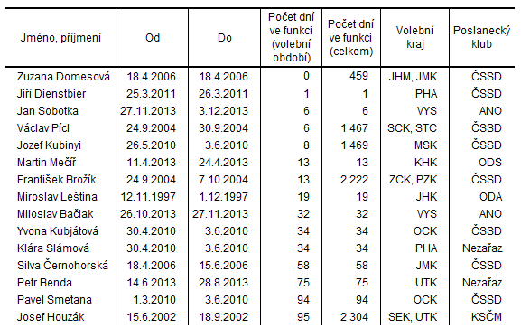
Zdroj dat: web PS PČR (10. 5. 2016)

Statistiky lze rovněž udělat opačným směrem, tedy zaměřit se na poslance, kteří vykonávali svůj mandát absolutně nejdelší dobu. Předem je však nutné zmínit drobné zkreslení výsledků, které je zapříčiněno překryvem volebních období, neboť nové volby jsou vyhlášeny vždy před uplynutím mandátu dříve zvolených poslanců.

Volby v roce 1996 přinesly mandát hned šesti kandidátům za strany KSČM a ČSSD (viz tabulka 13), kterým bylo následně přiděleno křeslo v dolní komoře PČR také ve volbách v roce 1998, 2002, 2006, 2010 i v posledních volbách v roce 2013. K 10. květnu 2016 působili proto v dolní komoře parlamentu již 7 245 dní.

Nejdéle působícím poslancem v historii PS je však Marek Benda (KDS, později ODS), který získal poprvé poslanecký mandát již 6. června 1992 a na základě výsledků voleb mu bylo přiděleno křeslo v dolní komoře celkem šestkrát. Ve volbách v roce 2002 Marek Benda (ODS) sice mandát nezískal, nicméně po tom, co byl Jan Zahradil (hl. m. Praha, ODS) zvolen poslancem EP, mu byl mandát z pozice náhradníka 20. července 2014 opětovně přidělen a ve funkci poslance PČR tak Marek Benda působí dodnes, tedy již více jak 7 940 dní.

Poslanců, kteří v historii PS vykonávali mandát více než šest tisíc dní, bylo evidováno pouze 17 a až na dvě výjimky setrvali ve své funkci po celé volební období. Působení ve sněmovně bylo zkráceno také Zdeňce Horníkové (Královéhradecký kraj, ODS), která byla 11. dubna 2013 zvolena viceprezidentkou Nejvyššího kontrolního úřadu ČR. Výkon této pozice je neslučitelný s výkonem poslaneckého mandátu, a proto ji v dolní komoře parlamentu nahradil Martin Mečíř (Královéhradecký kraj, ODS), byť na pouhých 13 dní (viz tabulka 12). Do rozpuštěnísněmovny v srpnu 2013 opětovně uvolněný mandát vykonával Jozef Kochan (Královéhradecký kraj, ODS), celkem 126 dní.

Tabulka 13 Seznam poslanců s délkou výkonu mandátu více než 6 000 dní v období let 1996–2016
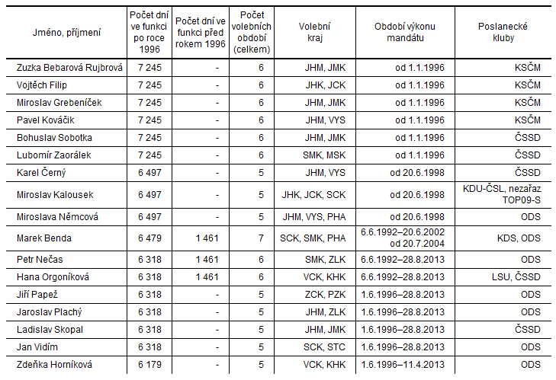
Zdroj dat: web PS PČR (10. 5. 2016)

2.3 Sdružování poslanců v PS

Podle §31 Zákona mohou kandidátní listiny podávat registrované politické strany a politická hnutí a jejich koalice. Úspěšná politická uskupení vystupují v dolní komoře parlamentu jako tzv. poslanecké kluby (dále jen kluby), které sdružují poslance na základě politické příslušnosti nebo společného zájmu. Příslušnosti poslanců ke klubům je ve sněmovně podřízen i zasedací pořádek. V rámci jednoho volebního období může dojít ke změně příslušnosti poslanců k poslaneckým klubům nebo může být poslanec „nezařazený“, tzn. nepříslušící do žádného poslaneckého klubu. Seznam poslanců, kteří změnili v období 1996–2016 příslušnost k poslaneckému klubu je uveden v příloze 3.

